Datum: 16. 1. 2024

V Brně se loni prodalo nejméně nových bytů za uplynulých
deset let. V posledním čtvrtletí ale prodeje výrazně vzrostly

Brno – Během závěrečných tří měsíců roku 2023 našlo své kupce celkem
154 brněnských novostaveb. Ačkoliv se z pohledu prodejů jednalo o nejúspěšnější loňský kvartál, který v meziročním srovnání zaznamenal více než 60% nárůst, nestačila oživující se poptávka dorovnat pomalejší start roku. Z dat společnosti Trikaya vyplývá, že se za celý rok 2023 v moravské metropoli prodalo méně než
500 nových bytů. Průměrná cena za metr čtvereční bytu se nadále drží v rozmezí 125 až 127 tisíc korun.

„Realitní trh má za sebou velmi náročný rok. Vysoké úrokové sazby měly za následek prodražení výstavby i zhoršení dostupnosti hypoték pro zájemce o bydlení. Prodeje nových bytů v Brně se ve čtvrtém kvartálu dostaly na zhruba 70 % toho, co se dá považovat za dlouhodobý průměr trhu. Slabší první pololetí spojené s nejistotou a drahým financováním se však promítlo do výsledků za celý rok 2023. V tom se prodalo 492 novostaveb, nejméně od roku 2013, kdy jsme začali pravidelně monitorovat brněnský realitní trh,“ uvádí Dalibor Lamka, výkonný ředitel a předseda představenstva společnosti Trikaya.

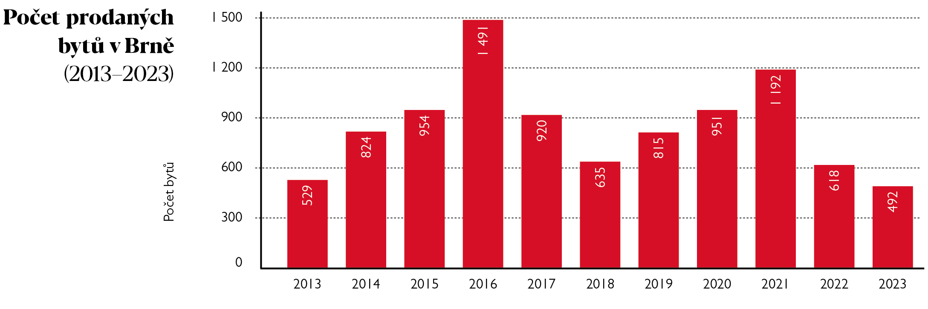
Během čtvrtého kvartálu 2023 zmizelo z nabídky brněnských novostaveb necelých
200 bytů, z čehož potvrzené prodeje tvoří 154 případů. V mezikvartálním srovnání se jedná o 23% nárůst oproti třetímu čtvrtletí, ve kterém se prodalo 125 bytů. Meziročně si poslední loňské čtvrtletí přilepšilo o 62 % a při srovnání s dlouhodobým průměrem od poloviny roku 2022, kdy se naplno projevily dopady ruské invaze na Ukrajinu a související ekonomická krize, vzrostl čtvrtý kvartál o 53 %.
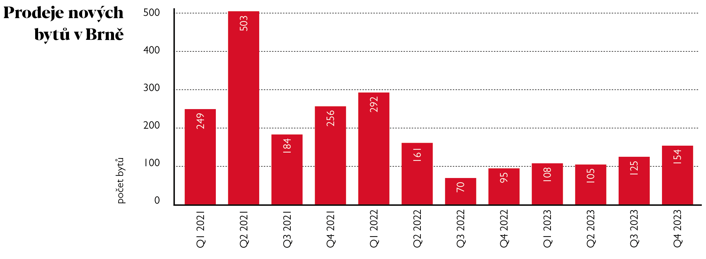

Ceny novostaveb stagnují dva roky v řadě

Průměrná nabídková cena za metr čtvereční brněnské novostavby mezikvartálně nepatrně klesla, konkrétně o 1,3 % ze 126 900 Kč na 125 300 Kč. Jedná se tak
o zanedbatelnou změnu, neboť průměrné ceny bytů se pohybují v rozmezí zhruba 125 000 Kč až 127 000 Kč již dva roky. „Nejlevnější byty bylo možné v nabídce nalézt během listopadu a prosince, kdy řada developerů do svých ceníků již promítla nadcházející snížení DPH na nové byty z původních 15 na 12 %,“ upřesňuje Lamka.

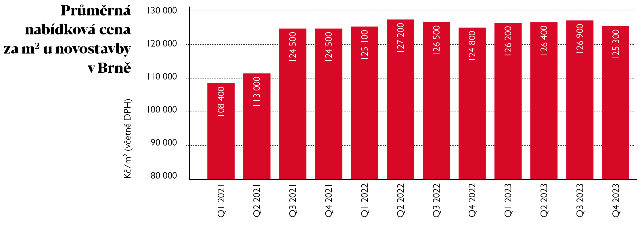

Naopak průměrná prodejní cena mezikvartálně mírně vzrostla ze 124 700 na 125 600 Kč za metr čtvereční. Cena prodaného bytu v Brně se v posledním čtvrtletí držela v průměru okolo 6,8 milionu korun, o něco méně, než byl sedmimilionový průměr v období od července do září. Nejdráže na metr čtvereční vycházely jednopokojové byty, u kterých průměrná prodejní cena za metr překročila 131 000 korun.
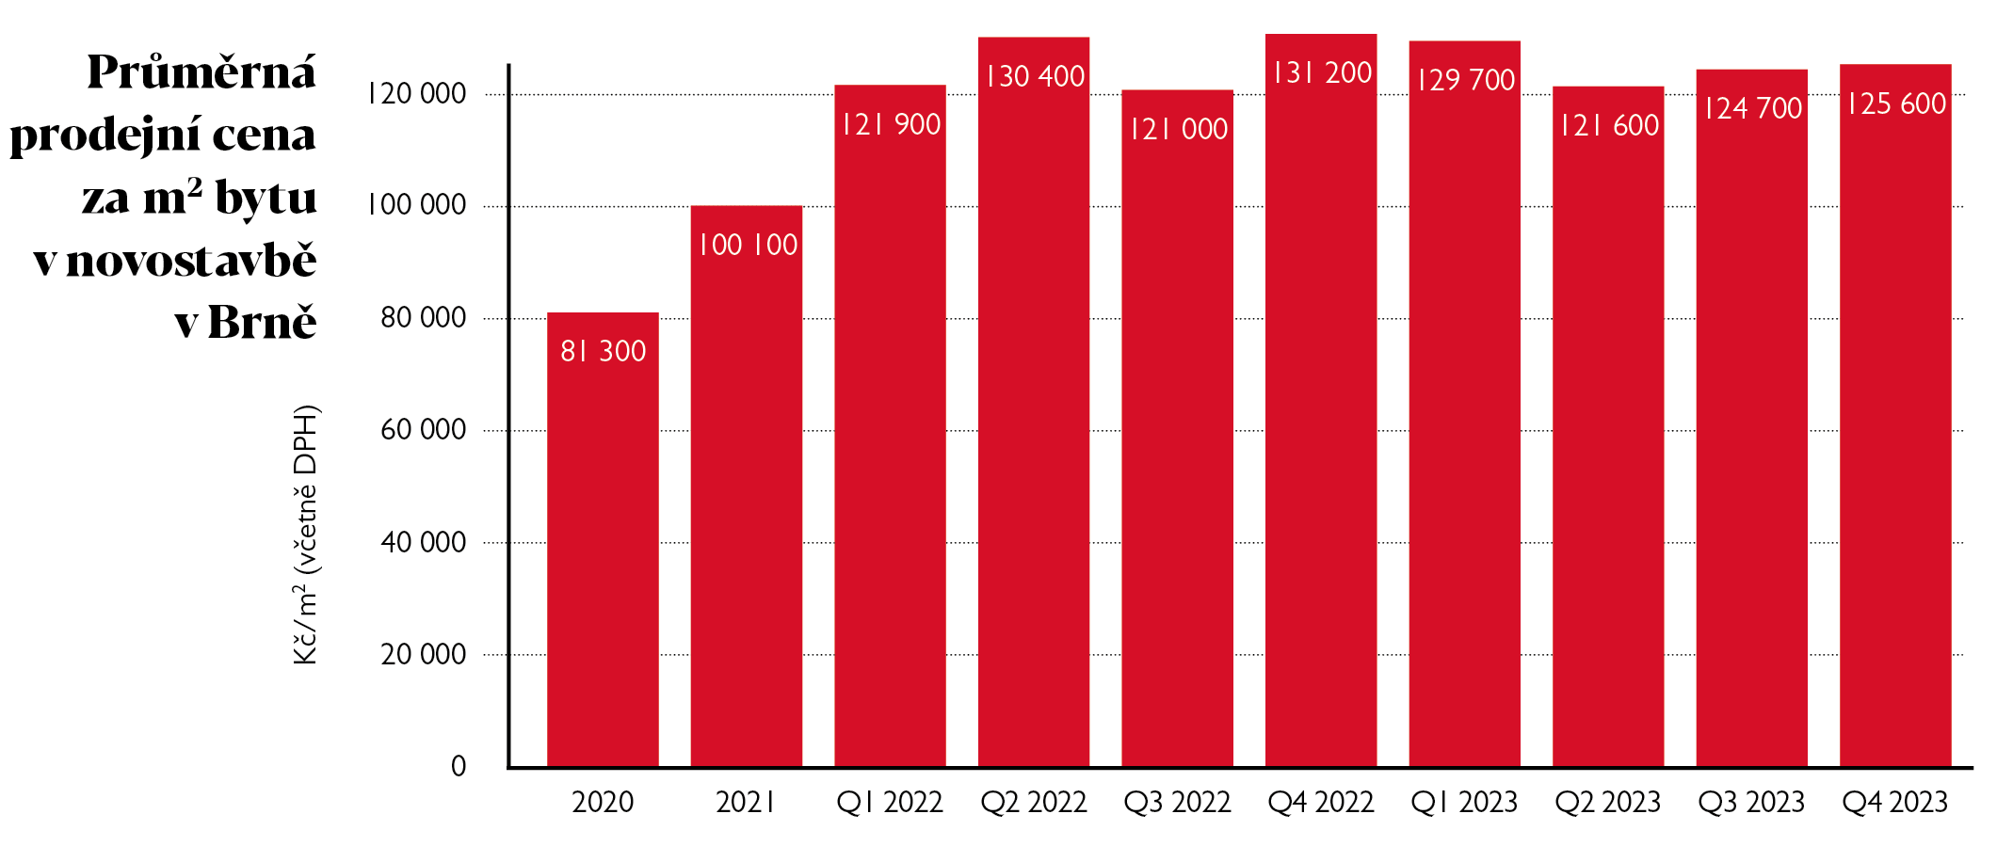

„Na konci loňského roku se v Brně prodávaly nejvíce jednotky o velikosti 1+kk, s malým odstupem následované dříve nejvyhledávanějšími 2+kk. U dvoupokojových bytů, kde cena za metr čtvereční vycházela nejvýhodněji, stál průměrný byt s 54 metry čtverečními necelých šest a půl milionu korun,“ vysvětluje Lamka.

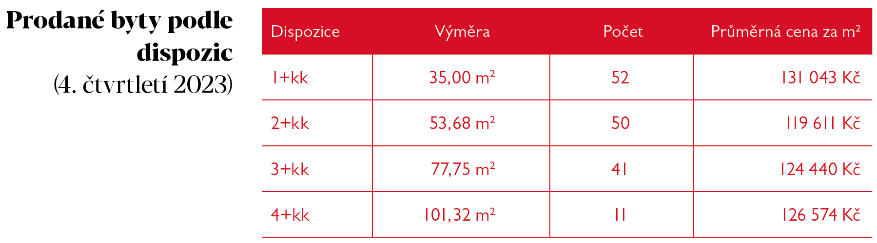

Nabídka novostaveb na historických maximech

I přes to, že během posledního čtvrtletí developeři do nabídky uvolnili méně jednotek, než kolik se jich za stejné období prodalo, mohou si zájemci nadále vybírat z bezmála dvou tisíc nových bytů v desítkách projektů. Díky nadprůměrnému třetímu čtvrtletí, během kterého se ceníky rozšířily o více než 700 novostaveb, je nabídka nadále na rekordních číslech.

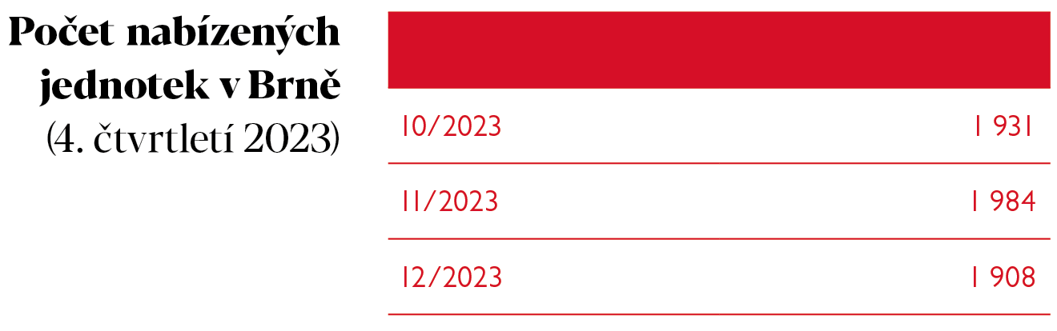
Jakmile se však vrátí zájemci, kteří koupi bytu odkládali z důvodu drahého financování, situace na trhu se může velmi rychle změnit. To potvrzuje i Vít Hradil, hlavní ekonom společnosti Cyrrus: „Pod povrchem již začíná probublávat silnější nákupní aktivita. Průměrná sazba nových hypotečních úvěrů pokračuje v poklesu, když v prosinci 2023 dosáhla hodnoty 5,65 %. To je na tuzemské poměry sice nadále spíše vysoko, ovšem oproti vrcholu 6,00 %, dosaženého v prosinci 2022, se již jedná o zřetelné snížení.“ Podle Hradila dochází též
k postupnému růstu reálných mezd, a tedy i rostoucí schopnosti domácností utrácet.

Jaký byl rok 2023 a co nás čeká letos

Od roku 2013, od kterého společnost Trikaya pravidelně zpracovává kvartální analýzy brněnského nemovitostního trhu, zaznamenal rok 2023 vůbec nejmenší objem prodaných novostaveb. Oproti roku 2022, kdy se prodalo 618 bytů, je to 20% pokles. A při srovnání s velmi úspěšným rokem 2021 s 1192 prodanými byty dosahuje loňský útlum dokonce 59 %. Statistiky z roku 2022, kdy trh zpomalil nejvíce, však držely nad vodou především prodeje v prvním čtvrtletí. Jen během ledna se tehdy prodalo 188 bytů, více než za celou druhou polovinu roku dohromady. Pokud bychom tedy srovnali pouze druhé pololetí v letech 2022 a 2023, byl na tom loňský rok naopak o 61 % lépe.

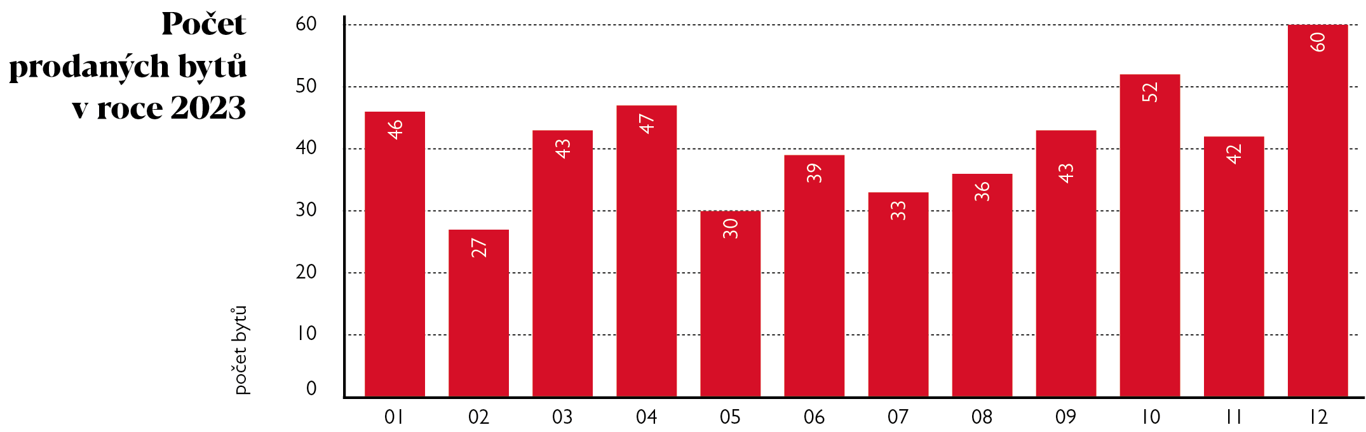
S ohledem na současný vývoj lze soudit, že prodejů bude přibývat i nadále. To bude vytvářet tlak na ceny nových bytů, které s největší pravděpodobností již neklesnou, ale naopak mohou v příštích měsících začít opět pozvolna růst. „Z našeho pohledu potřeba nových bytů sílí, poptávka je pouze odložená z důvodů problematického financování a nejistoty kupujících. V dalším období se na brněnském trhu prosadí především ty projekty, které budou schopny za dostupnou cenu nabídnout kvalitní a energeticky úsporné bydlení v atraktivních lokalitách,“ popisuje Lamka.

Jak předpokládá ekonom Hradil, k většímu oživení trhu by mělo dojít už během prvního čtvrtletí roku 2024, kdy tuzemská inflace poklesne do okolí tří procent. „Vhledem
k očekávanému meziročnímu růstu nominálních mezd okolo 6 % to bude znamenat solidní reálné zbohatnutí domácností. Po delší době snesitelná hodnota inflace by jim navíc měla vrátit ztracenou víru v lepší zítřky, což je pro nákup bydlení klíčový faktor. V neposlední řadě to bude znamenat definitivní zelenou pro Českou národní banku, že může pokračovat v započatém procesu snižování sazeb. Očekáváme tedy obrat v trendu a zahájení nového cyklu růstu cen,“ uzavírá Hradil.

Kontakt pro média:
Tashi Erml, Ewing, erml@ewing.cz; +420 775 106 886

